├─六分屏

使用考场:四川

软件功能：预览四合一（无人工评判、不能分页）

数据库：oracle

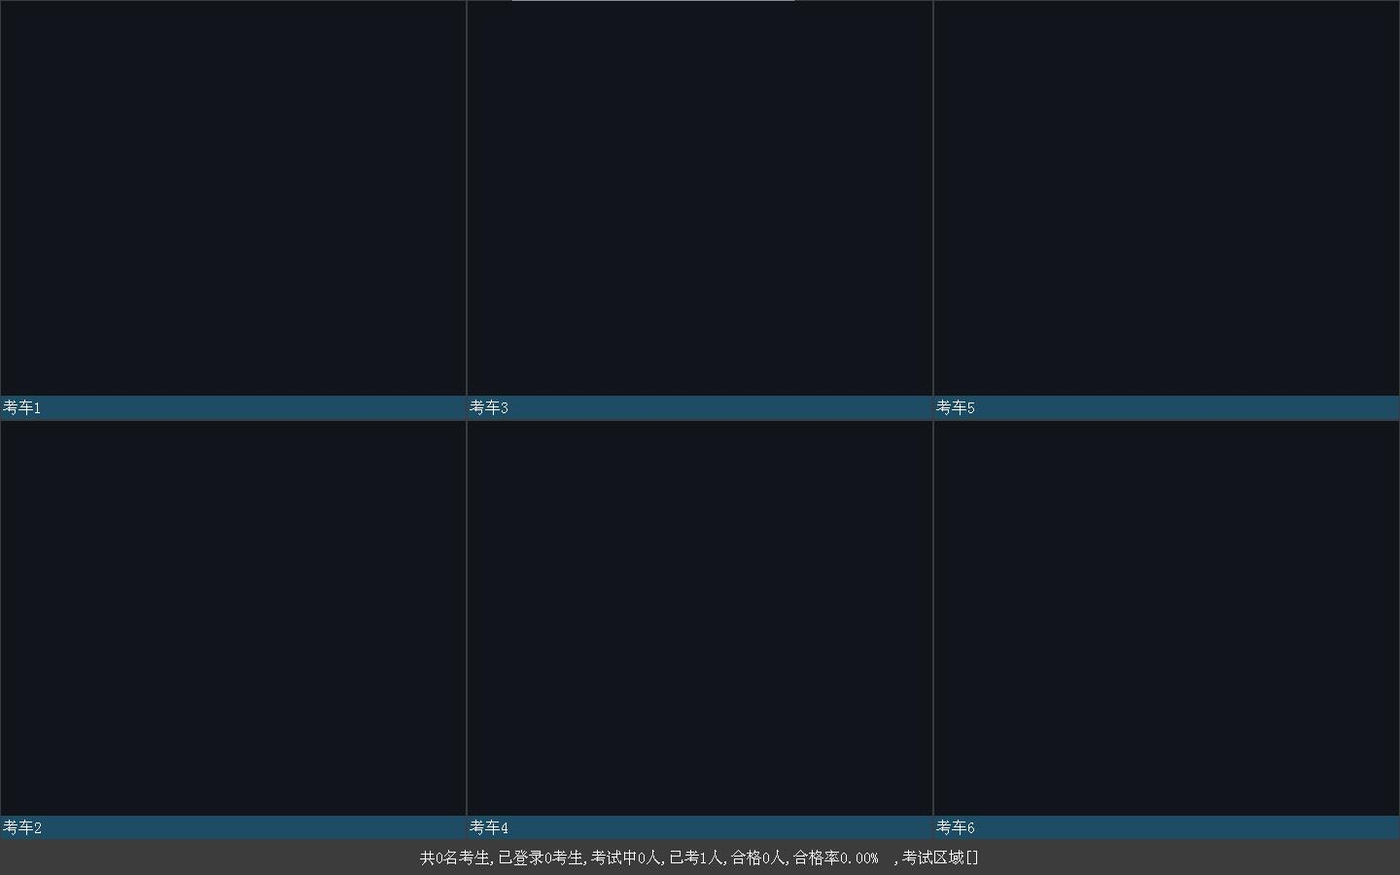

├─四分屏分页

使用考场: 江西六和隆

软件功能：预览四合一、人工评判、能分页

数据库：oracle、sql

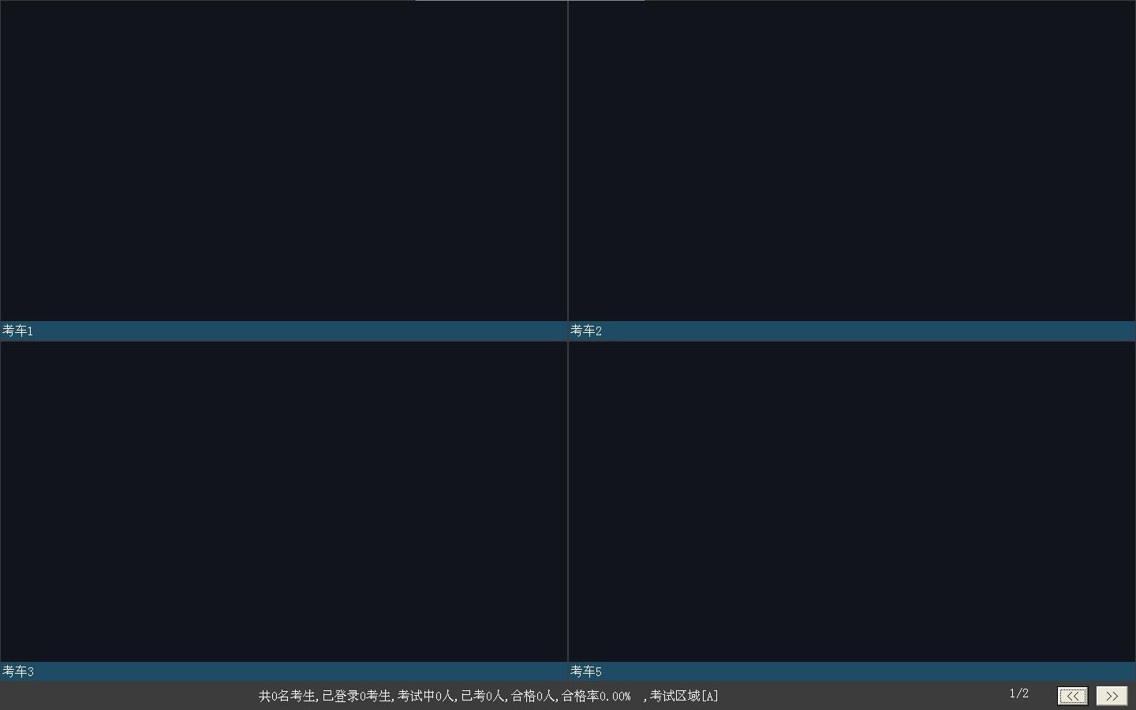

├─绿色界面科目二SQL四合一

│ ├─CVideoKM2PZ(配置工具)

│ └─SKIN皮肤DLL(软件皮肤)

使用考场: 黑龙江

软件功能：软件合成四合一、有人工评判

数据库：oracle、sql

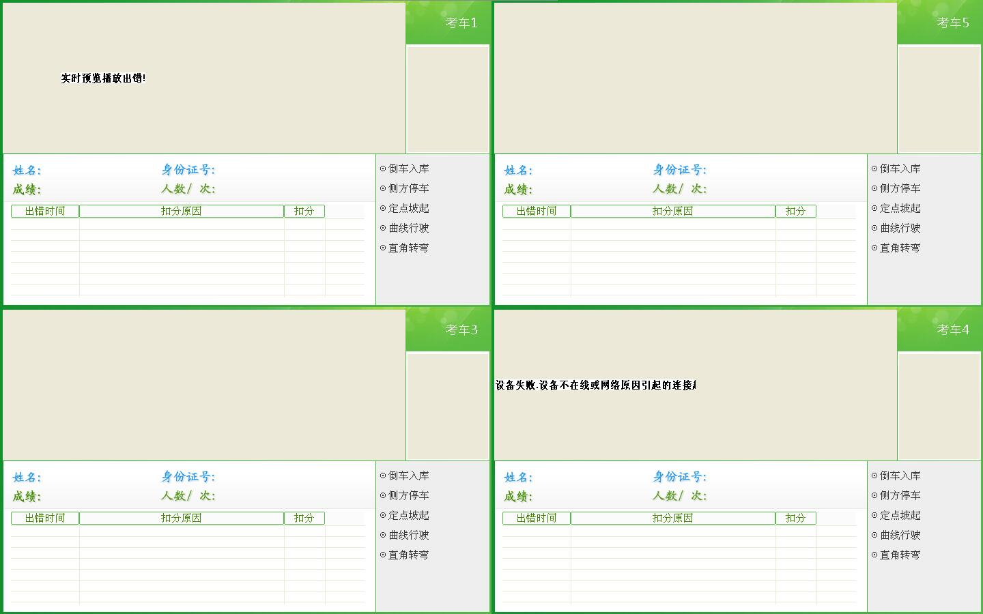

├─绿色界面科目二SQL四合一增加人工评判

│ ├─CVideoKM2PZ

│ └─SKIN皮肤DLL

└─黄山科目三六分割├─人工评判DLL

│ ├─139号17项CKM3RGPP科目三人工评判

│ └─CKM3RGPP科目二人工评判

├─地图WebOCX控件（自建监管的地图控件）

│ ├─back(代码备份)

│ ├─CBKMap(主程序)

│ ├─CBkUDP-

│ ├─CUDPServe（数据转发平台（所有车往这个里面发数据））

│ ├─mapTest（测试工具

│ ├─psd-底图

│ ├─外部源码EXE（地图部分）

│ │ ├─CDownMapFDB-下载地图

│ │ └─CPlayBackMap-地图回放

│ ├─模拟（测试软件）

│ │ ├─新模拟车载

│ │ ├─服务端程序

│ │ └─路顺科目三测试

│ └─车载端

│ ├─CBKJGUdpClient（车载调用）

│ ├─test车载模拟代码

│ ├─测试代码

│ ├─监管六星科目三TCP监管平台通讯DLL8889

│ ├─车载修改

│ └─速度里程UDP

├─文档文件

│ ├─139号令数据库表结构调整20170903

│ │ ├─科目三

│ │ └─科目二

│ │ └─139号令科目二表结构升级2

│ └─《机动车驾驶人考试内容与方法》（GA 1026-2017）等系列行业标准

├─海康

│ ├─CatchPhotoHK139新5.3SDK（定西科目二2百多路的NVR专用）

│ │ ├─Debug

│ │ │ └─testCatchPhotoHK

│ │ ├─HCNetSDKCom

│ │ └─配置工具

5.3版本比之前4.3的版本增加了以下的DLL

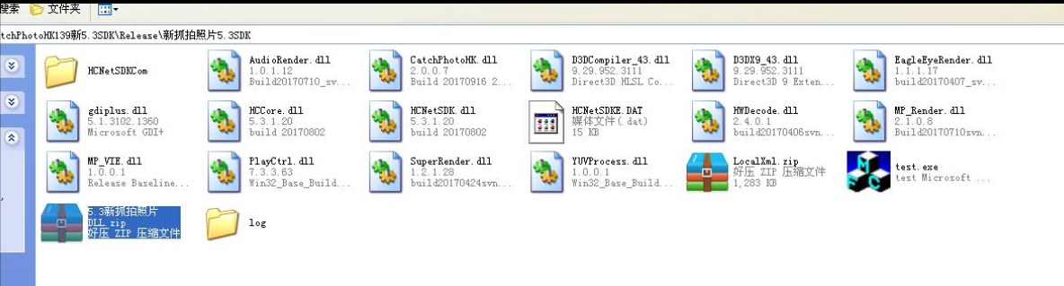

│ ├─ClearOSD(清除视频字符叠加的功能)

│ ├─SetOSD车载视频服务器字符叠加DLL（增加视频字符叠加功能）

│ ├─视频遮挡

│ └─解码卡

│ ├─CBKDeSkin

│ └─CBKVideoBMPBack

├─监管视频控件OCX（自建监管的视频控件）

│ ├─CBKPlatSDKz（调用8600平台-vs2008）

│ ├─CBKPlayzWndX8600(控件主程序)

│ ├─CHikVisionz（海康DLL）

│ ├─codeback

│ └─测试代码

│ ├─HikVisionTest

│ ├─plattest

│ └─playwndtest

└─车载传监管

├─13917CB3TCP监管平台通讯（有往合码器/解码器发数据，-贵阳科目二用这个版本）

├─17CB3TCP监管平台通讯（多了一个171、172）

├─TCP监管平台通讯DLL8889哈尔滨

├─TCP监管平台通讯DLL8889哈尔滨20170301增加17C50

├─TCP监管平台通讯DLL新接口-（智能接口，解决接口扩展性的问题，未启用）

├─三合

│ ├─三合17C63TCP监管平台通讯DLL8889（毕节科目二）

│ ├─三合科目三6个星号（毕节科目三）

│ └─复件 三合科目三6个星号加日志版本

├─六和隆

├─哈尔滨TCP监管平台通讯DLL新接口（农垦科目二）

├─复件 13917CB3TCP监管平台通讯

├─复件 TCP监管平台通讯DLL新接口

├─成都科目三6个星号加17E12

├─新疆科目三TCP监管平台通讯DLL8889

├─新疆科目二TCP监管平台通讯DLL8885

├─监管平台通讯DLL邱加17C57（加上17C57，哈尔滨科目二、三）

└─科目三13917CB3TCP监管平台通讯